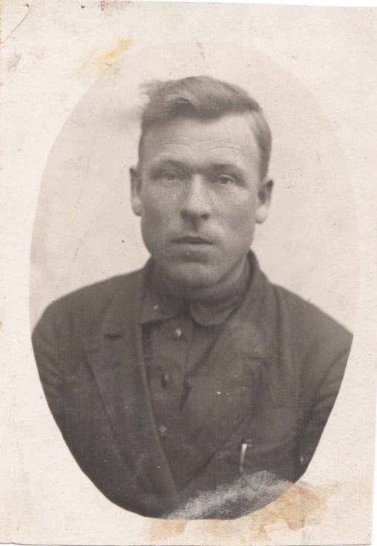
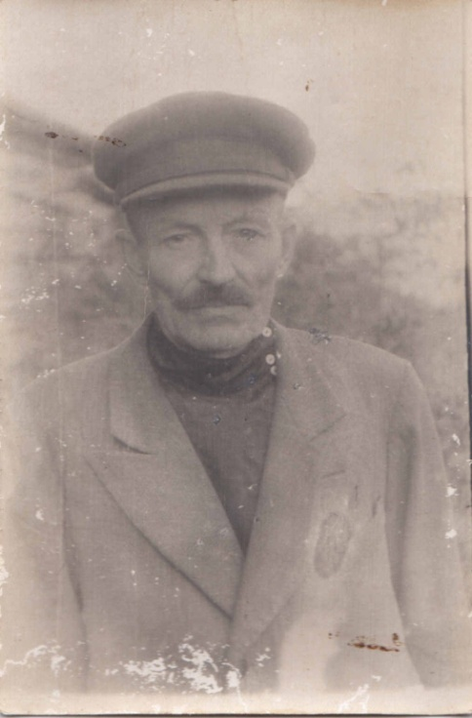
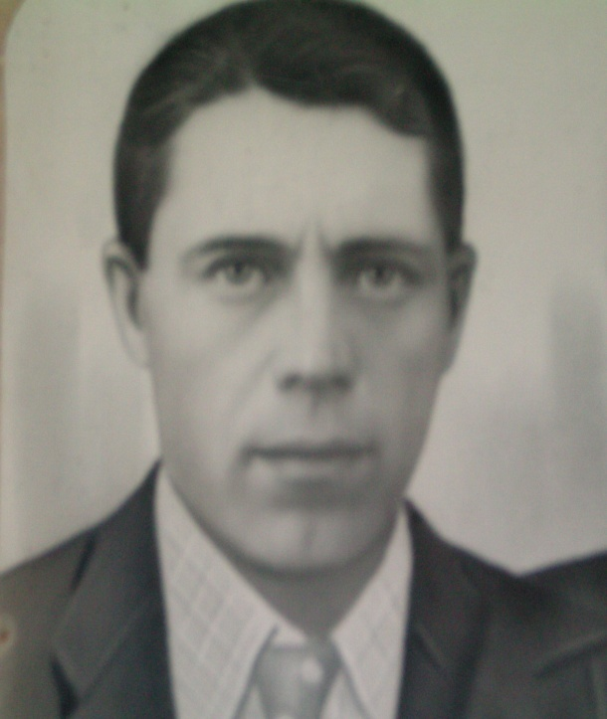
О чем говорят старые фото?

Долженков  Степан Феофанович (1909 – 1941,  с. Усвяты Псковской область, участник  советско-финской войны, погиб в боях под Велижем) | Бахтурин Василий Романович (1905 – 1951, д. Устиново, Калязинский р-н, Калининской (Тверской) области, инвалид Великой Отечественной войны) | Лобанов Петр Яковлевич (1909 – 1980, д. Лобани Псковской области, участник Великой Отечественной войны)
В каждой российской семье война оставила свой след. Хотя с годами острота боли притупилась, но память возвращает нас к тем событиям снова и снова. Почему? Видимо, по - другому нельзя, иначе бы порвалась связь времен, семей, каждого человека, живущего в необъятной России. На этих старых фотографиях трое прадедов учителя гимназии № 17 Лобанова Ильи Анатольевича. Эти люди в жизни не встречались, но их судьбы встретились в их потомках.
В нашей семье сохранилось несколько свидетельств о военных тяготах прадедушек. Особая яркость и острота переживаний охватывает душу, когда задумываешься о военной судьбе Петра Яковлевича Лобанова. Он ушел на фронт в июне 1941 года. Первые месяцы были наиболее тяжелы для Красной армии, многое тогда попадали в окружение гитлеровцев. Если оставались живыми, то их ждали плен, концлагеря… Такая чаша не миновала и Петра Яковлевича: он попал в плен. Его отправили в лагерь смерти под Винницей на строительство бункера «Волчье логово» для фашистского командования. В течение двух лет (до 1943 года) Петр Яковлевич оставался там, а затем… сбежал с группой товарищей. Голод, изнурительный труд истощили их силы, поэтому, увидев поле с засеянной капустой, беглецы не удержались… Все, кроме дедушки, умерли, а он пройдя пешком 800 километров вернулся на родину и вновь пошел на фронт.
Войну закончил после взятия Кенигсберга, за что имел медаль. Простой русский солдат, не совершивший громких подвигов, но выполнивший свой долг достоин чести и уважения!

